Laporan Praktikum Kontrol Cerdas
Minggu Ke-3

Nama : Rani Dwi Setiani
NIM : 224308043
Kelas : TKA-6B
Akun Github : https://github.com/Rani-TKA6B
Student Lab Assistant : Mas Alfian

- Judul Percobaan: Deep Learning for Intelligent ControlSystem
- Tujuan Percobaan:
- Memahami konsep dasar Deep Learning dalam sistem kendali
- Mengimplementasikan Convolutional Neural Network (CNN) untuk
klasifikasi objek
- Menggunakan TensorFlow dan Keras untuk membangun model Deep
Learning.
- Mengintegrasikan model CNN dengan Computer Vision untuk deteksi objek secara real-time
- Menggunakan dataset dari Kaggle untuk pelatihan model
- Mengembangkan mode Night Vision untuk deteksi objek dalam kondisi pencahayaan rendah.
- Landasan Teori:
Deep Learning adalah subbidang mesin pembelajaran yang meniru cara kerja otak manusia dalam memproses data dan menciptakan pola untuk digunakan dalam pengambilan keputusan. Salah satu arsitektur utama dalam deep learning adalah Convolutional Neural Network (CNN), yang dirancang khusus untuk mengolah data berbentuk grid, seperti citra. CNN telah terbukti efektif dalam tugas-tugas seperti klasifikasi objek, deteksi objek, dan segmentasi citra. CNN bekerja dengan menerapkan operasi konvolusi pada citra input untuk mengekstraksi fitur-fitur penting, seperti tepi, tekstur, dan pola kompleks lainnya. Lapisan-lapisan konvolusi ini memungkinkan model untuk mempelajari representasi hierarkis dari data visual, yang sangat berguna dalam tugas klasifikasi objek. Dalam penelitian Wahyudi Setiawan, dijelaskan bahwa CNN memiliki kemampuan yang signifikan dalam pengenalan citra dan telah diterapkan dalam berbagai bidang, termasuk medis, pertanian, industri, dan robotika (Setiawan, 2021). Penggunaan TensorFlow dan Keras dalam Membangun Model Deep Learning, TensorFlow dan Keras adalah dua alat utama yang digunakan dalam pengembangan model deep learning. TensorFlow, dikembangkan oleh Google Brain, adalah pustaka open-source untuk komputasi numerik dan pembelajaran mesin. Keras, yang sekarang menjadi bagian dari TensorFlow, menyediakan antarmuka tingkat tinggi yang memudahkan perancangan dan pelatihan model jaringan saraf. Penggunaan Keras dengan TensorFlow memungkinkan pengembang dengan mudah membangun dan melatih model CNN untuk berbagai aplikasi, termasuk klasifikasi citra. Integrasi CNN dengan Computer Vision untuk mendeteksi objek secara real-time, Integrasi CNN dengan teknik computer vision memungkinkan deteksi objek secara real-time. Algoritma seperti You Only Look Once (YOLO) dan Faster R-CNN telah dikembangkan untuk mendeteksi dan mengklasifikasikan objek dalam citra atau video dengan kecepatan tinggi dan akurasi yang tinggi. Dalam penelitian yang berjudul “Perancangan Sistem Deteksi Objek Berbasis Convolutional Neural Network Menggunakan YOLOv4 dan OpenCV”, dijelaskan bahwa sistem deteksi objek ini didasarkan pada CNN dan mampu mendeteksi objek secara real-time, yang dapat diterapkan pada sistem robotik semi-otonom (Baskoro dkk., 2022). Mode Night Vision untuk mendeteksi objek dalam kondisi pencahayaan rendah, deteksi objek dalam kondisi pencahayaan rendah atau malam hari merupakan tantangan tersendiri. Penggunaan mode night vision atau teknik pengolahan citra inframerah dapat membantu sistem dalam mendeteksi objek di lingkungan dengan cahaya minimal. Dengan menggabungkan teknologi ini dengan CNN, sistem dapat mengenali objek bahkan dalam kondisi pencahayaan yang buruk. Meskipun penelitian spesifik mengenai implementasi night vision dengan CNN belum banyak dipublikasikan, pendekatan ini memiliki potensi besar dalam aplikasi keamanan dan pengawasan.
Machine Learning adalah salah satu bidang cabang ilmu komputer yang memberikan kemampuan kepada komputer untuk dapat belajar tanpa diprogram secara explisit (Setiawan, 2021). Untuk bisa mengaplikasikan teknik-teknik machine learning maka harus ada data. Tanpa data maka algoritma machine learning tidak dapat bekerja. Data yang ada biasanya dibagi menjadi dua, yaitu data training dan data testing. Data training digunakan untuk melatih algoritma, sedangkan data testing digunakan untuk mengetahui performa algoritma yang telah dilatih sebelumnya ketika menemukan data baru yang belum pernah dilihat. Machine Learning sendiri terbagi menjadi beberapa algoritma yang berbeda-beda dan setiap dari algoritma tersebut memiliki fungsi dan tujuannya masing-masing, seperti supervised learning, unsupervised learning, dan reinforcement learning (Karimah, 2023). Supervised Learning adalah algoritma yang meyimpulkan fungsi dari data pelatihan berlabel yang terdiri dari sekumpulan contoh pelatihan, misalnya seperti logistic regression dan K-Nearest Neighbors (KNN). Unsupervised Learning adalah algoritma yang bertujuan untuk meningkatkan kinerja tugas pembelajaran yang diawasi dimana kita tidak memiliki banyak data, contohnya seperti k-means, Apriori, DBSCAN, dan clustering. Reinforcement Learning adalah algoritma yang mengumpulkan pengetahuan (sinyal penguatan) untuk memilih tindakan yang mengarah ke hasil tertinggi yang diharapkan. Dibandingkan dengan metodologi lain dalam Machine Learning, algoritma Reinforcement Learning memiliki kelebihan yang berbeda yaitu kemampuan untuk secara mandiri menjelajahi lingkungan yang sangat dinamis dan stokastik dan mengembangkan, dengan mengumpulkan umpan balik evaluatif dari lingkungan, kebijakan kontrol yang optimal (Fathurohman, 2021). Machine Learning memungkinkan sistem kendali untuk belajar dari data dan meningkatkan performanya seiring waktu. Beberapa contoh penerapannya yaitu Predictive Maintenance (mendeteksi potensi kegagalan sistem sebelum terjadi), Adaptive Control (sistem kendali yang dapat menyesuaikan parameter secara otomatis), dan Anomaly Detection (mendeteksi perilaku tidak normal dalam sistem industri) (Roihan dkk., 2020). Penggunaan CNN dalam sistem kontrol cerdas menawarkan kemampuan yang kuat dalam klasifikasi dan deteksi objek. Dengan dukungan alat seperti TensorFlow dan Keras, pengembangan model deep learning menjadi lebih terjangkau dan efisien. Integrasi dengan teknik computer vision memungkinkan deteksi objek secara real-time, sementara penerapan mode night vision membuka peluang untuk operasi dalam kondisi pencahayaan rendah. Pengembangan lebih lanjut dalam area ini diharapkan dapat meningkatkan kinerja dan aplikasi sistem kontrol cerdas di berbagai bidang.
- Analisis dan Diskusi
- Analisis
Hasil percobaan menunjukkan bahwa model CNN yang dikembangkan mampu mengenali kondisi pencahayaan dengan tingkat akurasi yang cukup tinggi. Implementasi real-time menggunakan TensorFlow memungkinkan sistem untuk mendeteksi dan menyesuaikan pengolahan gambar dengan cepat terhadap perubahan pencahayaan di lingkungan sekitar. Salah satu tantangan utama dalam penelitian ini adalah menangani kondisi pencahayaan yang sangat rendah atau terlalu terang, yang dapat menyebabkan kehilangan detail pada gambar. Oleh karena itu, diperlukan teknik tambahan seperti penggunaan luxmeter untuk meningkatkan akurasi deteksi. Selain itu, performa model sangat bergantung pada kualitas dan keragaman dataset yang digunakan dalam pelatihan. Jika dataset kurang representatif, model dapat mengalami kesulitan dalam mengenali kondisi pencahayaan yang tidak terdapat dalam data pelatihan. Oleh karena itu, peningkatan dataset dengan variasi pencahayaan yang lebih luas dapat meningkatkan kemampuan generalisasi model.
- Diskusi
Keunggulan utama dari sistem ini adalah kemampuannya untuk beroperasi secara real-time, yang membuka peluang aplikasi di berbagai bidang seperti kendaraan otonom dan sistem pengawasan keamanan. Namun, untuk aplikasi di dunia nyata, masih perlu dilakukan optimasi dalam hal efisiensi komputasi, terutama jika sistem diterapkan pada perangkat dengan keterbatasan daya dan sumber daya pemrosesan. Selain itu, pendekatan ini dapat dikombinasikan dengan teknik machine learning lainnya, seperti reinforcement learning, untuk meningkatkan adaptasi sistem terhadap lingkungan yang dinamis. Dari sudut pandang industri, implementasi sistem night vision berbasis deep learning dapat memberikan nilai tambah dalam berbagai sektor, termasuk transportasi, keamanan, dan teknologi militer. Namun, untuk mencapai tingkat akurasi yang lebih tinggi, diperlukan penelitian lebih lanjut dalam hal optimasi arsitektur model dan penggunaan hardware yang lebih efisien.
- Assigment:
Dalam era teknologi modern, sistem kontrol cerdas (Intelligent Control System) semakin banyak digunakan untuk meningkatkan efisiensi dan keakuratan dalam berbagai bidang, termasuk kendaraan otonom, keamanan, dan pengawasan lingkungan. Salah satu pendekatan yang banyak diterapkan adalah pemanfaatan deep learning, khususnya Convolutional Neural Network (CNN) dalam pengolahan citra. CNN telah terbukti sangat efektif dalam mendeteksi dan mengenali pola visual, sehingga banyak digunakan dalam aplikasi Computer Vision. Dalam penelitian ini, dilakukan implementasi CNN menggunakan TensorFlow secara real-time untuk mengembangkan mode night vision yang dapat mendeteksi kondisi pencahayaan sekitar. Sistem ini bertujuan untuk meningkatkan kemampuan komputer dalam mengidentifikasi dan menyesuaikan dirinya terhadap berbagai tingkat pencahayaan, baik dalam kondisi terang maupun gelap. Teknologi ini dapat diterapkan dalam berbagai bidang, seperti navigasi kendaraan otonom di malam hari, sistem pengawasan berbasis visi komputer, serta aplikasi keamanan yang membutuhkan adaptasi terhadap lingkungan dengan pencahayaan yang bervariasi, mengumpulkan dataset gambar dari berbagai kondisi pencahayaan, termasuk siang, senja, dan malam, menggunakan kamera real-time untuk menangkap perubahan pencahayaan lingkungan, mengonversi gambar ke dalam format grayscale atau menggunakan filter khusus untuk meningkatkan kontras dalam kondisi pencahayaan rendah, ormalisasi data agar model dapat mengenali pola dengan lebih baik, menggunakan arsitektur CNN dengan beberapa lapisan konvolusi untuk mendeteksi fitur pencahayaan dalam gambar, melatih model menggunakan TensorFlow dengan dataset yang telah dikumpulkan, menghubungkan model dengan kamera real-time untuk mendeteksi kondisi pencahayaan langsung, menggunakan TensorFlow untuk menjalankan inferensi secara efisien di perangkat keras yang tersedia, mengukur akurasi model dalam mendeteksi kondisi pencahayaan, melakukan uji coba dalam berbagai lingkungan untuk memastikan keandalan sistem. Dengan adanya implementasi ini, diharapkan sistem kontrol cerdas dapat beradaptasi lebih baik terhadap lingkungan dengan pencahayaan yang dinamis, sehingga meningkatkan efisiensi dan keamanan dalam berbagai aplikasi yang bergantung pada Computer Vision.
- Sebelum Modifikasi
Program ini adalah implementasi Convolutional Neural Network (CNN) menggunakan TensorFlow dan Keras untuk melakukan klasifikasi gambar berdasarkan dataset yang disimpan dalam direktori tertentu
- Data dan Output Hasil Pengamatan
No. | Variabel | Hasil Pengamatan
Sebelum Modifikasi
Coding |  | 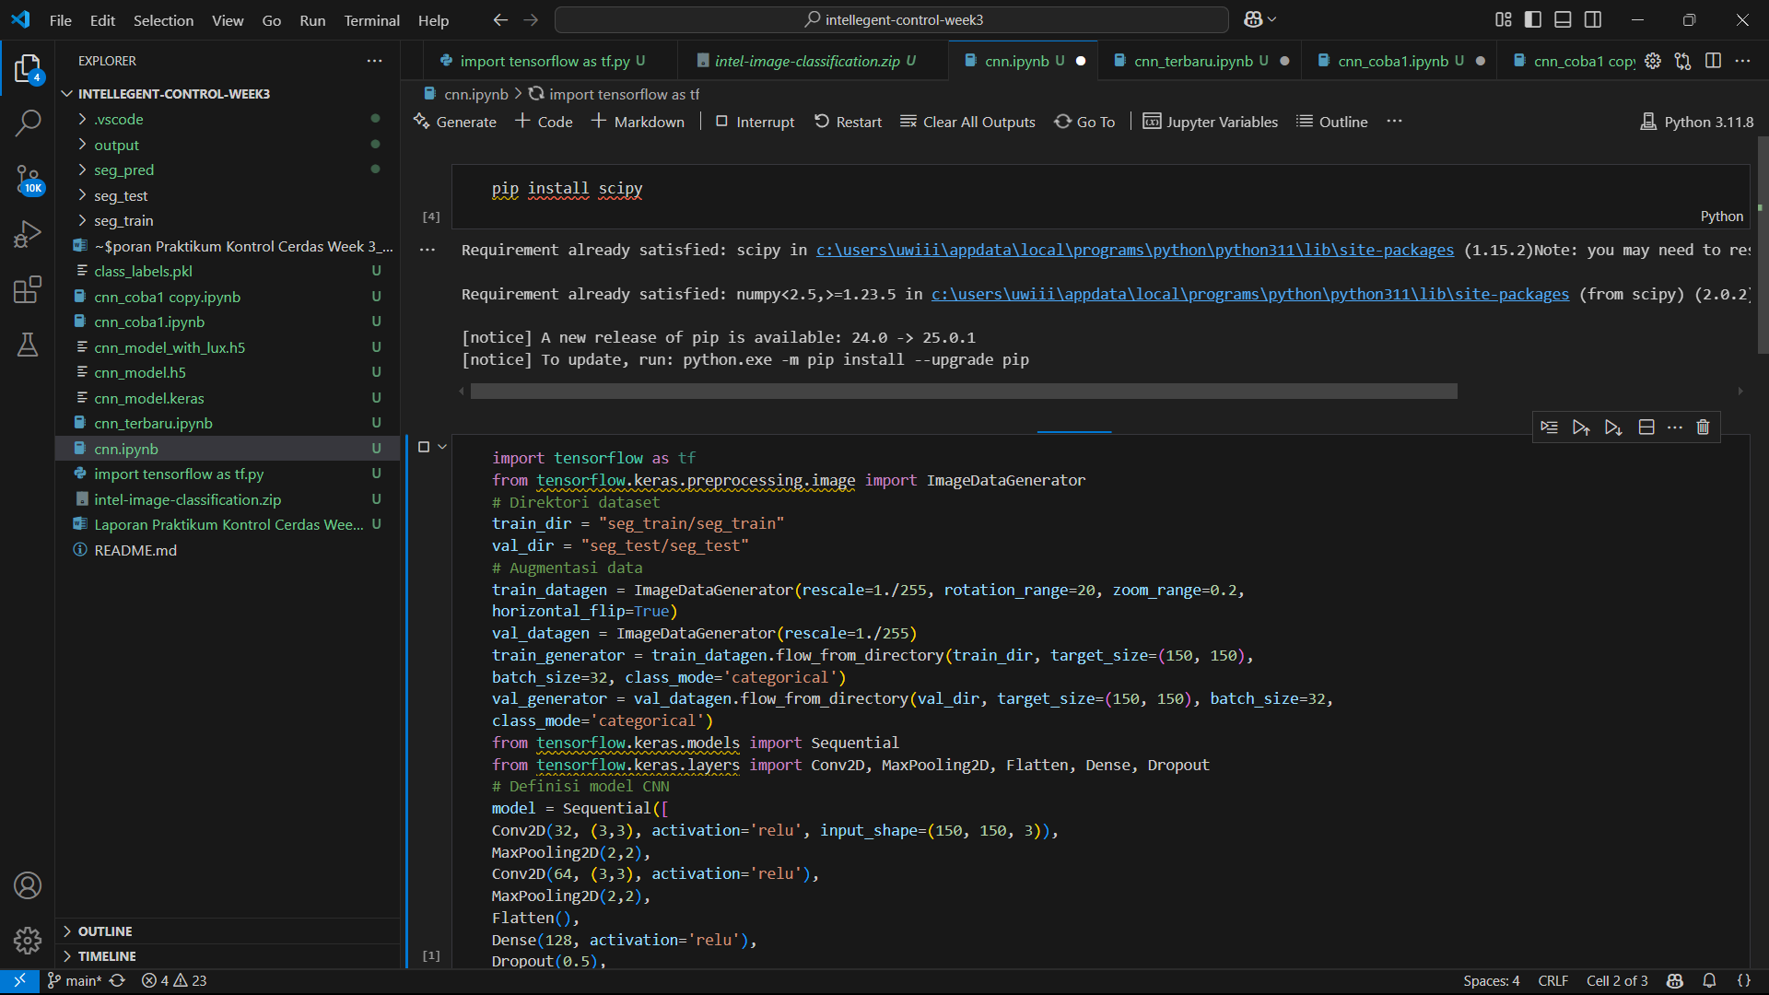
1. | Dalam ruangan  (keadaan lampu ON) | 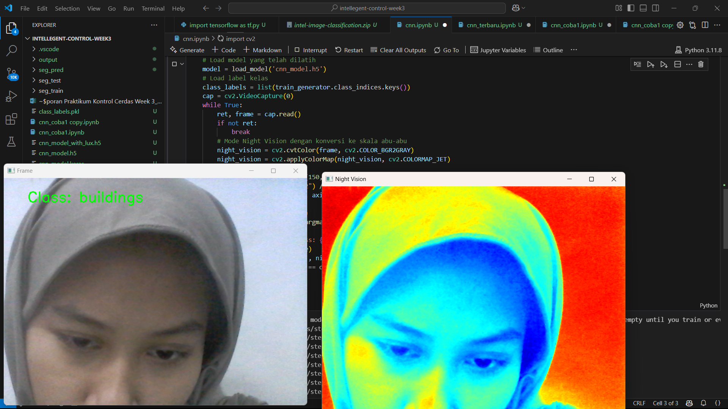
2 | Dalam ruangan (keadaan lampu OFF) | 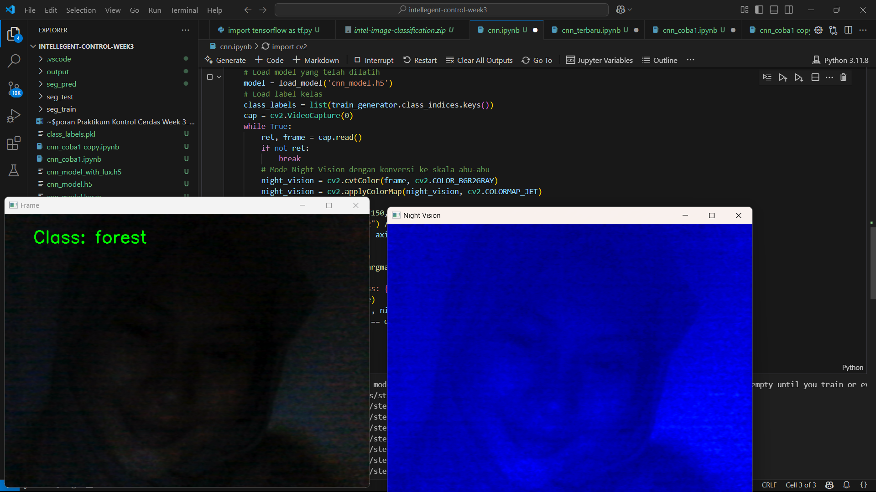

Sesudah Modifikasi
Coding |  | 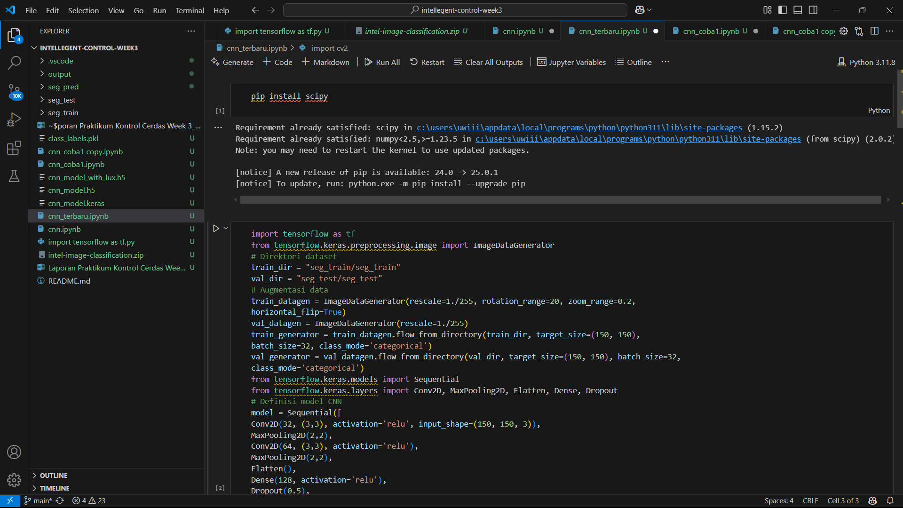
1 | Dalam ruangan  (keadaan lampu ON) | 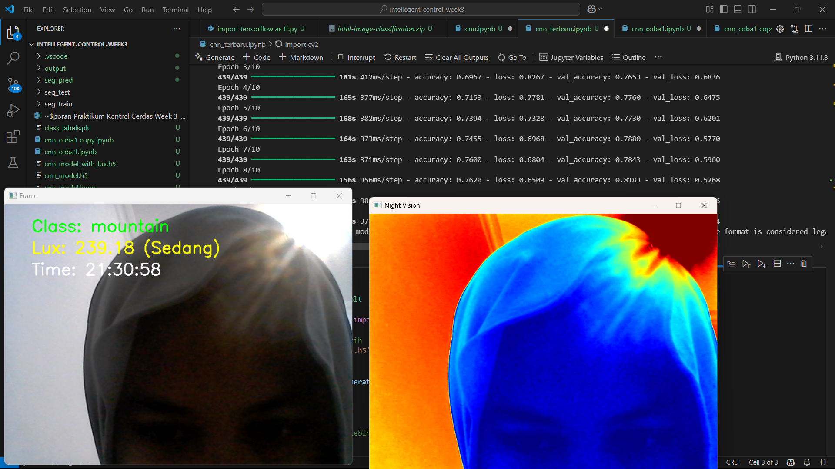
 | Grafik | 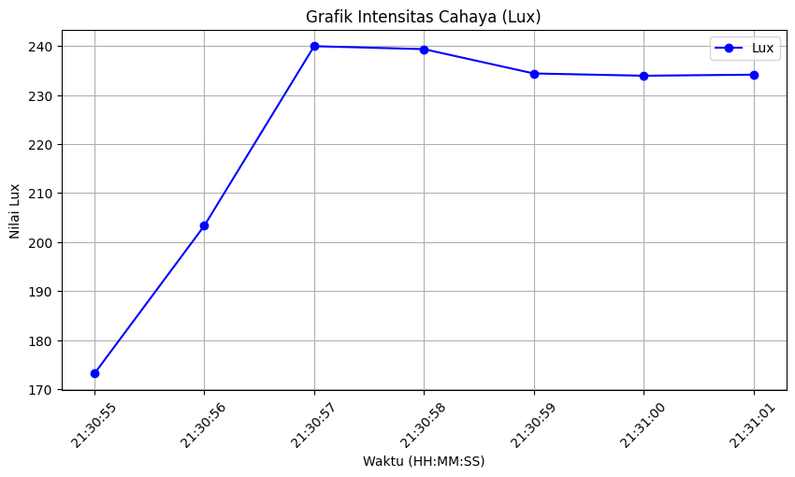
2. | Dalam ruangan (keadaan lampu OFF) | 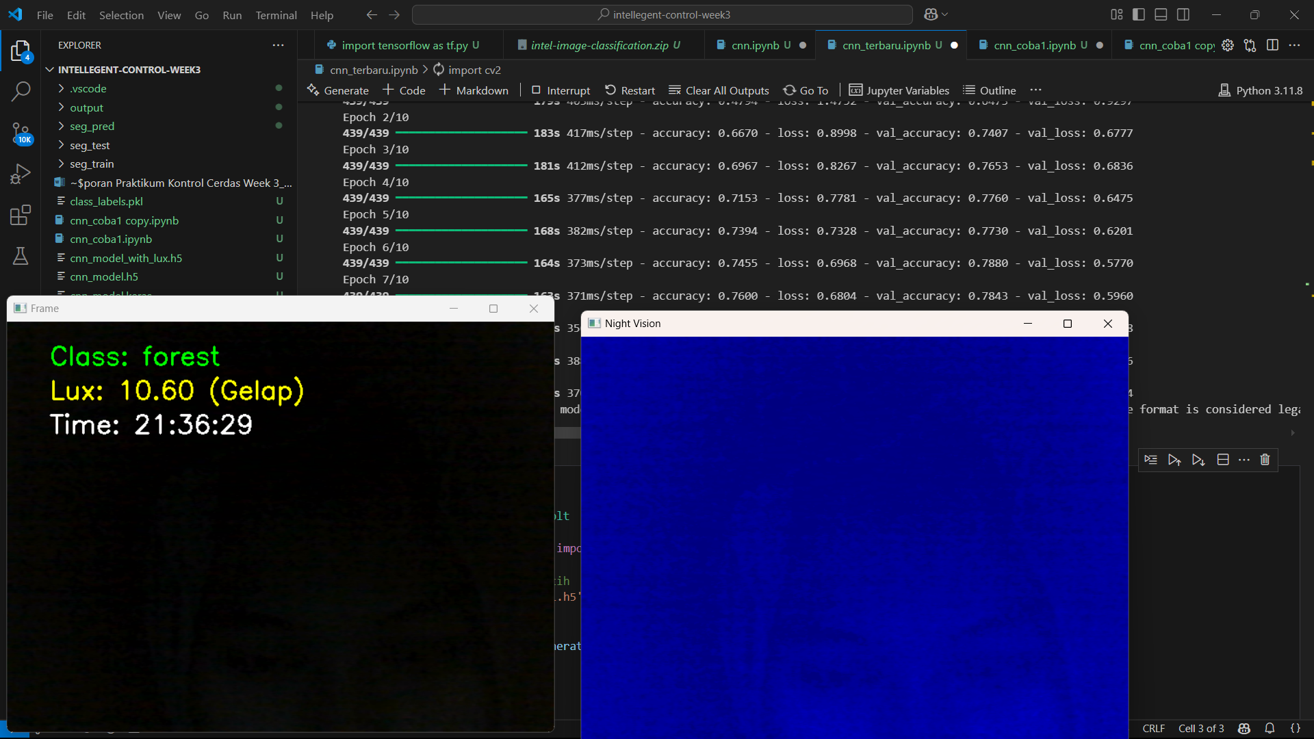
 | Grafik | 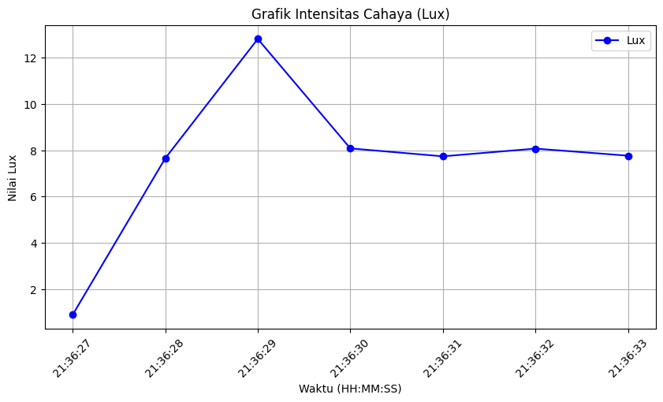

- Kesimpulan:
Berdasarkan praktikum dan analisis yang telah dilakukan, maka dapat diambil kesimpulan yaitu:
- implementasi CNN menggunakan TensorFlow dalam sistem kontrol cerdas berbasis computer vision terbukti efektif dalam mendeteksi dan menyesuaikan diri terhadap berbagai kondisi pencahayaan secara real-time
- Mode night vision yang dikembangkan mampu meningkatkan visibilitas dalam lingkungan dengan pencahayaan rendah, sehingga dapat diterapkan dalam berbagai aplikasi
- Evaluasi terhadap model menunjukkan bahwa akurasi deteksi pencahayaan dapat ditingkatkan lebih lanjut dengan optimasi arsitektur dan dataset yang lebih besar.
- Saran:
- Menggunakan dataset yang lebih luas dan beragam untuk meningkatkan generalisasi model.
- Mengimplementasikan teknik peningkatan citra (image enhancement) yang lebih canggih, seperti histogram equalization atau deep learning-based denoising.
- Mengintegrasikan model dengan sistem embedded atau edge computing agar lebih efisien dalam implementasi di perangkat dengan keterbatasan daya dan sumber daya komputasi.
- Menguji sistem dalam skenario dunia nyata dengan berbagai kondisi lingkungan untuk meningkatkan ketahanan dan akurasi model.
Dengan pengembangan lebih lanjut, sistem ini dapat menjadi solusi yang lebih andal dan adaptif dalam berbagai kondisi pencahayaan.
Daftar Pustaka:
Setiawan, W. (2021). Pembelajaran Mendalam menggunakan Convolutional Neural Network: Teori dan Aplikasi . Media Nusa Kreatif (MNC Publishing).
Adhisatria, MIB, & Wahyudi. (2025). Perancangan Kontrol Adaptif Kepadatan Arus Lalu Lintas dengan Metode Convolutional Neural Network. SIKLOTRON.
Implementasi Deep Learning dengan Metode Convolutional Neural Network (CNN) pada Pengenalan Objek. (2020). Semantik.
Perancangan Sistem Deteksi Objek Berbasis Convolutional Neural Network Menggunakan YOLOv4 dan OpenCV. (2023). Sementara.
Klasifikasi Citra Menggunakan Convolutional Neural Network (CNN) pada Caltech 101. (2019). Jurnal Ilmu Komputer dan Informasi.

